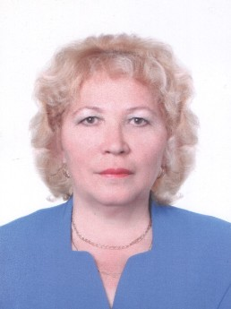

Енцова Вера Васильевна

Место рождения: д. Карабаши Мариинско-Посадского района Чувашской Республики
Год рождения: 16 августа 1956 г.
Место жительства: г.Новочебоксарск, ул.Винокурова, д. 115-161
Место работы: МУ «Библиотека», заведующая библиотекой-музеем с 1994 г.
Почетные звания, общественная работа:
член-ассистент Чувашской народной академии;
краевед;
член Большого Совета Чувашского национального конгресса;
председатель Новочебоксарского филиала землячества «Сентер ен»;
инициатор организатор 6 читающих подъездов дома № 115 по ул.Винокурова.
подъезд — «Детский» открыт 15 декабря 2006 г.
подъезд — «Мужество» - 11 августа 2006 г.
подъезд «Здоровье» - 16 ноября 2006 г.
подъезд «Энциклопедия» - 15 декабря 2006 г.
подъезд «Краеведческий» - 14 октября 2006 г.
подъезд — вернисаж «Очей очарованье» 16 ноября 2006 г.

